LAPORAN PROYEK AKHIR
PERANCANGAN APLIKASI
MONITORING KESEHATAN & OLAHRAGA HARIAN
BRAND: SEHAT WAL’AFIAT

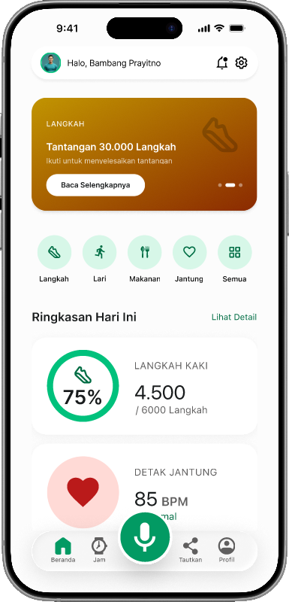

LINK GITHUB:
https://github.com/dedehr-code/APPL2026-MonitoringKesehatanDanOlahragaHarian-SehatWalafiat

ANGGOTA KELOMPOK:
Fitrah Neonal (2400018168) – Kelas C
DEDE HERMAWAN (2400018171) – Kelas C
Refan Maulana (2400018172) – Kelas C
Reyhan Alfandi Arya Putra (2400018176) – Kelas C

PROGRAM STUDI S1 INFORMATIKA
FAKULTAS TEKNOLOGI INDUSTRI
UNIVERSITAS AHMAD DAHLAN
2026

TABEL PEMBAGIAN TUGAS DAN KONTRIBUSI TIM

DAFTAR ISI

PENDAHULUAN DAN GAMBARAN UMUM SISTEM

Ruang Lingkup dan Deskripsi Sistem

Latar Belakang
Kesadaran akan pentingnya kesehatan dan olahraga harian semakin meningkat di semua kalangan usia. Namun, banyak aplikasi kesehatan yang tersedia saat ini memiliki antarmuka yang terlalu kompleks, menu yang membingungkan, dan kurva pembelajaran yang curam. Hal ini membuatnya sulit digunakan oleh pengguna dari kalangan usia lanjut atau mereka yang tidak memiliki latar belakang teknologi.
Proyek ini hadir untuk merancang dan membangun Aplikasi Monitoring Kesehatan dan Olahraga Harian yang sangat inklusif dan ramah untuk semua kalangan. Aplikasi berbasis mobile ini dibangun dengan prinsip utama "Zero Learning Curve", yang artinya siapa pun bisa langsung paham cara pakainya begitu aplikasi dibuka, tanpa perlu diajari.
Aplikasi ini dirancang untuk terhubung secara langsung (seamless) dengan perangkat smartwatch. Sistem akan menarik data (seperti detak jantung, jumlah langkah, dan kualitas tidur) secara otomatis, lalu menampilkannya di layar smartphone dalam bentuk visual yang sangat bersih, ikon yang besar, dan warna yang jelas. Lebih dari sekadar menampilkan angka, aplikasi ini dirancang layaknya asisten pribadi yang interaktif, dilengkapi dengan fitur perintah suara (Voice Command), notifikasi kesehatan proaktif, dan fitur pemantauan keluarga untuk memberikan ketenangan pikiran. Dengan pendekatan ini, teknologi kesehatan diharapkan tidak lagi menjadi sesuatu yang menyusahkan, melainkan menjadi asisten harian yang memotivasi penggunanya untuk hidup lebih sehat.

Tujuan
- Aksesibilitas Universal & Voice Command: Merancang antarmuka yang bersih (clean UI), ikon besar, dan mengintegrasikan interaksi berbasis perintah suara (Voice Command). Fitur ini sangat krusial bagi lansia; mereka dapat mengecek kesehatan (misal: "Berapa langkah saya hari ini?") cukup dengan berbicara ke fitur Voice Note, tanpa harus repot menyentuh layar.
- Family Link (Ekosistem Pemantauan Keluarga): Merancang fitur di mana anggota keluarga (anak/cucu) dapat melihat ringkasan kesehatan orang tuanya dari jarak jauh. Secara UX, ini memberikan nilai tambah berupa Peace of Mind (ketenangan pikiran) bagi keluarga.
- Actionable Insights (Asisten Kesehatan Personal): Aplikasi tidak hanya sekadar menampilkan grafik atau angka, tetapi merancang copywriting antarmuka yang berempati dan proaktif bertindak seperti asisten. Contoh: "Tidurmu kurang nyenyak semalam, perbanyak istirahat hari ini ya."
- Otomatisasi Perekaman (No Manual Input): Mendesain alur pengalaman pengguna yang menggambarkan masuknya data secara otomatis dari sensor smartwatch ke smartphone, tanpa menuntut pengguna melakukan pengetikan manual yang merepotkan.
- Micro-Interactions & Visualisasi Memotivasi: Membuat dashboard berupa indikator visual (seperti progress ring) yang dipadukan dengan gamifikasi ringan (seperti animasi selebrasi saat target tercapai) untuk memicu kepuasan dan memotivasi pengguna.

Analisis Proses Bisnis

Proses Bisnis Berjalan (Sebelum Ada Sistem / As-Is)
Pencatatan aktivitas olahraga dan kesehatan harian seringkali masih dilakukan secara manual atau terpisah-pisah, yang menyebabkan proses menjadi repot dan tidak terukur.
- Pelaksanaan: Pengguna berolahraga atau beraktivitas fisik seperti biasa.
- Pengukuran: Untuk mengetahui detak jantung atau jumlah langkah, pengguna harus menggunakan alat ukur medis terpisah atau hanya mengira-ngira sendiri.
- Pencatatan: Pengguna mencatat durasi olahraga dan kondisinya di buku catatan, atau sekadar mengingatnya di kepala.
- Evaluasi: Karena data tidak terekam secara sistematis, pengguna kesulitan untuk melihat tren atau mengevaluasi kesehatannya selama beberapa minggu terakhir.
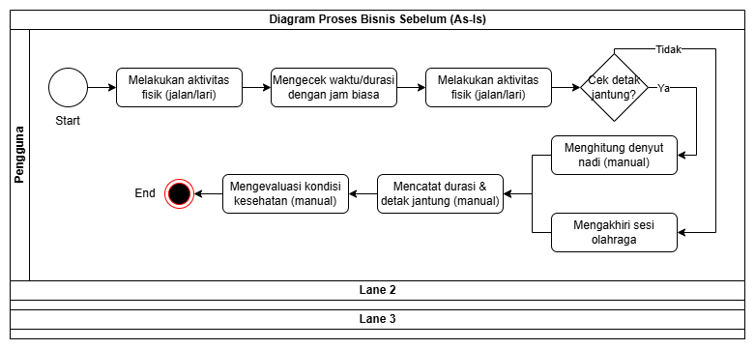
Gambar 1.1 Diagaram Proses Bisnis Sebelum (As-Is)

Proses Bisnis Usulan (Sesudah Ada Sistem / To-Be)
Dalam perancangan usulan ini, seluruh proses dibuat agar berjalan secara otomatis, real-time, dan terpusat.
- Persiapan: Pengguna cukup memakai smartwatch di pergelangan tangannya. (Diasumsikan smartwatch sudah terhubung ke aplikasi di smartphone).
- Pelaksanaan & Sensor (Otomatis): Saat pengguna beraktivitas (berjalan, berlari, atau tidur), sensor pada smartwatch merekam metrik vital secara presisi.
- Transmisi (Otomatis): Smartwatch mentransmisikan data ke aplikasi smartphone secara nirkabel (Bluetooth).
- Pemrosesan & Tampilan: Aplikasi memproses kumpulan data dan menyajikannya pada halaman Dashboard Utama dengan visualisasi interaktif yang sangat mudah dibaca, bahkan oleh lansia.
- Interaksi Suara & Peringatan Cerdas: Jika pengguna memakai fitur suara, aplikasi membalas dengan info audio. Jika target tercapai atau terdeteksi detak jantung tidak normal, aplikasi otomatis mengirim notifikasi ke anggota keluarga dan getaran peringatan ke smartwatch.
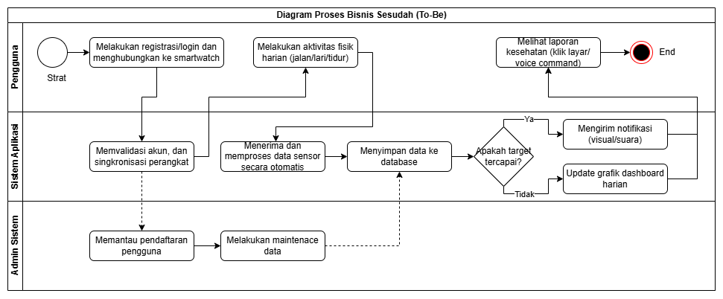
Gambar 1.2 Diagram Proses Bisnis Sesudah (As-Is)

Analisis Kebutuhan Pengguna
Analisis kebutuhan pengguna memetakan siapa saja yang akan berinteraksi dengan sistem dan apa harapan atau hambatan utama mereka terhadap penggunaan aplikasi ini. Dalam proyek "Aplikasi Monitoring Kesehatan dan Olahraga Harian", terdapat dua segmen pengguna utama yang diakomodasi:

Pengguna Utama (Lansia / Pengguna Awam Teknologi)
- Kebutuhan Aksesibilitas Visual: Membutuhkan antarmuka yang sangat bersih (clean UI), ikon berukuran besar, dan tipografi yang jelas agar mudah dibaca tanpa bergantung pada kacamata baca.
- Kebutuhan Aksesibilitas Motorik: Membutuhkan cara mengoperasikan aplikasi tanpa harus menavigasi menu sentuh yang rumit. Solusinya adalah melalui interaksi perintah suara (Voice Command/Voice Note).
- Kebutuhan Otomatisasi: Membutuhkan sistem yang berjalan secara otomatis. Pengguna tidak ingin (dan seringkali lupa) repot mengetik secara manual jumlah langkah kaki, denyut nadi, atau durasi tidurnya.

Pengguna Pendamping (Anggota Keluarga / Anak / Cucu)
- Kebutuhan Pemantauan Jarak Jauh: Membutuhkan fitur Family Link untuk dapat memantau ringkasan kesehatan orang tua mereka tanpa harus berada di lokasi yang sama.
- Kebutuhan Tanggap Darurat: Membutuhkan sistem peringatan dini (notifikasi darurat) jika sistem mendeteksi anomali kritis pada kesehatan orang tua mereka, seperti detak jantung yang tiba-tiba melonjak drastis di atas ambang batas normal.

Analisis Kebutuhan Sistem (Software Requirement Specification - SRS)
Bagian ini mendefinisikan secara pasti apa yang harus bisa dilakukan oleh sistem (Kebutuhan Fungsional) dan batasan/kualitas kinerja dari sistem tersebut (Kebutuhan Non-Fungsional).

Kebutuhan Fungsional
Kebutuhan fungsional adalah daftar fitur atau fungsi interaksi teknis yang wajib ada di dalam aplikasi:
- Sistem Konektivitas: Sistem harus dapat memindai, mendeteksi, dan menghubungkan aplikasi dengan perangkat keras smartwatch melalui protokol Bluetooth Low Energy (BLE).
- Sistem Sinkronisasi Data: Sistem harus mampu mengekstraksi data biometrik (jumlah langkah, detak jantung real-time, dan kualitas tidur) dari sensor smartwatch secara otomatis dan berkala tanpa intervensi manual pengguna.
- Sistem Visualisasi Dashboard: Sistem harus mampu mengolah sekumpulan data mentah menjadi grafik indikator visual (seperti Progress Ring) yang membedakan pencapaian target dengan warna yang kontras.
- Sistem Voice Command: Sistem harus memiliki modul pemrosesan perintah suara yang dapat menerima input audio (misal: "Berapa langkah saya hari ini?") dan mengeluarkan output berupa sintesis suara manusia (audio balasan).
- Sistem Peringatan Cerdas (Alerts): Sistem harus mampu mengkalkulasi anomali data biometrik. Jika parameter detak jantung melewati batas normal toleransi lansia, sistem harus memicu Push Notification dan peringatan visual.
- Sistem Family Link: Sistem harus memungkinkan penambahan akun pengawas (keluarga) dengan mekanisme pairing/invite code, sehingga ringkasan laporan kesehatan harian dapat ditransmisikan antar-akun.

Kebutuhan Non-Fungsional
Kebutuhan non-fungsional merupakan tolok ukur spesifikasi kualitas (Quality of Service) dari aplikasi yang sedang dirancang:
- Usability (Kebergunaan): Mematuhi prinsip "Zero Learning Curve". Aplikasi harus memiliki Touch Target (area ketuk tombol) minimal berukuran 48x48 dp untuk mengatasi masalah presisi jari lansia yang mungkin gemetar. Rasio kontras warna latar belakang dan teks harus tinggi (memenuhi standar aksesibilitas UI global).
- Performance (Kinerja): Pemrosesan perintah suara (Voice Command) harus memberikan respons balik dalam waktu maksimal 2-3 detik agar komunikasi tidak terasa putus asa.
- Efficiency (Efisiensi Daya): Proses sinkronisasi background secara otomatis yang terus-menerus (real-time) tidak boleh menguras baterai smartphone maupun smartwatch secara ekstrem. Harus menggunakan siklus interval Bluetooth yang cerdas.
- Security & Privacy (Keamanan Data): Data rekam kesehatan merupakan informasi privat tingkat tinggi. Seluruh data biometrik harus dienkripsi dengan standar End-to-End Encryption (E2EE) saat proses sinkronisasi dan transmisi data ke akun Family Link.

Analisis Kebutuhan Perangkat Lunak
Kebutuhan Perangkat Lunak (PL) dibagi menjadi tiga ranah untuk memperjelas spesifikasi kerja tim developer dan kompatibilitas klien.

Perangkat Lunak yang Digunakan Tim Developer (Software Pembantu Pengembangan)
Perangkat lunak yang digunakan tim untuk merancang dan mendokumentasikan proyek ini:
- Figma: Digunakan sebagai senjata utama untuk merancang desain antarmuka visual (UI Design), merancang style guide, serta membangun purwarupa interaktif presisi tinggi (High-Fidelity Clickable Prototype).
- Draw.io / Lucidchart: Digunakan untuk memetakan arsitektur sistem seperti Diagram Proses Bisnis (BPMN), Use Case Diagram, dan struktur flowchart.
- Google Workspace / Notion: Digunakan untuk manajemen tugas kolaboratif (Task Management) dan dokumentasi laporan.

Perangkat Lunak yang Akan Dibuat (Hasil / Output Proyek)
Perangkat lunak yang menjadi target keluaran dari siklus pengembangan ini:
- Aplikasi Front-End Mobile: Aplikasi berbasis Android/iOS bernama "Aplikasi Monitoring Kesehatan Harian" (Dalam konteks tugas ini, ditekankan pada wujud High-Fidelity Prototype yang memvisualisasikan aplikasi yang siap diprogram).
- Arsitektur Sistem Terdistribusi (Konseptual): Rancangan skema database atau API (Application Programming Interface) yang nantinya berfungsi untuk menangani sistem komunikasi Family Link dan pengelolaan akun pengguna.

Perangkat Lunak yang Akan Digunakan Klien / Pengguna
Syarat kelayakan sistem operasi di sisi pengguna akhir (end-user):
- OS Smartphone: Direkomendasikan minimal menjalankan sistem operasi Android 10 atau iOS 14. Hal ini wajib untuk memastikan dukungan penuh terhadap API Bluetooth Low Energy (BLE) terbaru dan fitur Voice Assistant yang responsif bawaan dari OS.
- OS Smartwatch: Perangkat yang memiliki firmware jam tangan pintar (seperti Wear OS, WatchOS, atau Zepp OS) yang memiliki kapabilitas untuk melakukan sinkronisasi ekspor data kesehatan ke perangkat smartphone.

Analisis Kebutuhan Perangkat Keras
Spesifikasi perangkat keras fisik yang dibutuhkan, baik di meja developer maupun di tangan pengguna.

Perangkat Keras yang Digunakan Tim Developer (Hardware Pembantu Pengembangan)
Infrastruktur fisik yang wajib dimiliki oleh anggota tim agar proyek dapat berjalan:
- Laptop / Komputer PC: Perangkat dengan spesifikasi memadai (Rekomendasi minimal: RAM 8GB, SSD 512GB, prosesor setara Core i5/Ryzen 5). Dibutuhkan untuk menjamin kelancaran rendering saat menjalankan ribuan layer aset desain interaktif di Figma dan browser.
- Smartphone Test Device: Penggunaan perangkat smartphone fisik aktual (Android & iPhone) oleh tim (Usability Testing Specialist) untuk mengeksekusi simulasi purwarupa langsung ke tangan target pengguna (lansia).
- Smartwatch (Opsional untuk Riset): Setidaknya satu unit jam tangan pintar (seperti Xiaomi Smart Band, Garmin, atau Apple Watch) untuk melakukan observasi langsung mengenai perilaku sensor detak jantung dan mekanisme pengiriman data ke aplikasi bawaannya.

Perangkat Keras yang Akan Dibuat (Hasil Proyek)
Tidak ada. Proyek ini sepenuhnya merupakan proyek berorientasi Perangkat Lunak (Aplikasi Software) yang memanfaatkan sensor dari perangkat keras yang sudah diproduksi pabrik dan beredar di pasaran.

Perangkat Keras yang Akan Digunakan Klien / Pengguna
Perangkat fisik esensial yang harus dikenakan atau dimiliki pengguna:
- Smartphone Fungsional: Smartphone harian yang berfungsi normal, mutlak harus memiliki Mic (Mikrofon) dan Speaker internal yang tidak rusak. Tanpa mic, fitur unggulan Voice Command tidak akan bisa menerima input suara dari lansia.
- Smartwatch / Fitness Tracker: Perangkat keras cerdas yang dipakai di pergelangan tangan, yang secara perangkat keras memiliki minimal dua sensor inti, yaitu:
- Optical Heart Rate Sensor (PPG): Komponen hardware berkedip hijau di belakang jam untuk memantau ritme pembuluh darah/denyut jantung.
- Accelerometer / Gyroscope: Komponen hardware untuk menghitung hentakan jumlah langkah kaki per hari secara akurat.

PERANCANGAN DAN ANALISIS SISTEM

Pembuatan Use Case Diagram (Seluruh Fitur)

Diagram Use Case
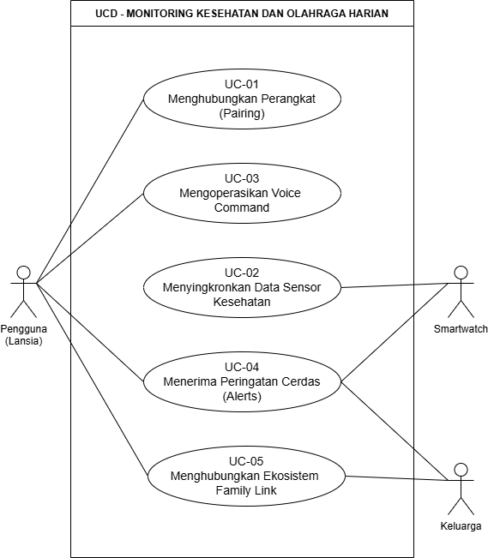
Gambar 2.1 Diagram Use Case

Penjelasan Proses dan Komponen Use Case
Use Case Diagram ini memodelkan interaksi fungsionalitas antara lingkungan luar (Aktor) dengan sistem internal aplikasi. Garis pembatas kotak (System Boundary) memisahkan wilayah kekuasaan aplikasi dengan penggunanya.
Komponen utama pembentuk diagram ini adalah:
- Sistem (System Boundary): Aplikasi Monitoring Kesehatan dan Olahraga Harian.
- Aktor (Actors): Terdapat 3 entitas luar yang berinteraksi dengan sistem, yaitu:
- Pengguna Utama (Lansia): Aktor manusia primer yang mengeksekusi fitur-fitur sentral sistem.
- Anggota Keluarga: Aktor manusia sekunder yang memiliki hak partisipasi (pemantauan jarak jauh).
- Smartwatch (Sistem Eksternal): Aktor berupa perangkat keras pintar yang memberikan input biometrik ke dalam sistem aplikasi secara otomatis.
- Use Case: 5 fungsionalitas utama (ellipse/oval) yang diadopsi bulat-bulat dari tabel skenario di Tahap 3.

Penjelasan Relasi Use Case
- Relasi ke UC-01 (Menghubungkan Perangkat): Hanya terhubung ke Pengguna Utama. Proses pairing Bluetooth diinisiasi secara sadar dan manual oleh lansia di layar HP saat pertama kali menggunakan aplikasi.
- Relasi ke UC-02 (Menyinkronkan Data Sensor Kesehatan): Hanya terhubung ke Smartwatch. Proses penarikan data biometrik (langkah, detak jantung) terjadi murni di belakang layar. Smartwatch bertindak sebagai aktor eksternal yang secara otomatis menyodorkan (push) data ke dalam sistem tanpa perlu tombol sinkronisasi manual dari manusia.
- Relasi ke UC-03 (Mengoperasikan Voice Command): Hanya terhubung ke Pengguna Utama. Lansia melempar pertanyaan audio ke sistem, dan sistem merespons dengan audio balasan. Keluarga tidak dapat atau tidak perlu memerintah aplikasi lansia melalui suara dari jarak jauh.
- Relasi ke UC-04 (Menerima Peringatan Cerdas): Terhubung kuat ke Ketiga Aktor. Jika terjadi anomali darurat (misal: lansia terjatuh atau detak jantung melonjak), sistem melempar notifikasi visual ke HP Pengguna Utama, memicu getaran di pergelangan Smartwatch, sekaligus melempar notifikasi darurat (Push Notification) ke HP Anggota Keluarga.
- Relasi ke UC-05 (Menghubungkan Ekosistem Family Link): Terhubung ke Kedua Aktor Manusia (Pengguna & Keluarga). Use Case ini mensyaratkan komunikasi dua arah: Anggota Keluarga memicu permintaan (request) pemantauan, lalu Pengguna Utama harus memberikan izin (memasukkan PIN/otorisasi) agar relasi akun resmi tersambung di pangkalan data.

Skenario Analisis Use Case
Skenario pada sistem ini memiliki 5 aktivitas utama (Use Case) yang melibatkan interaksi antara Aktor (Pengguna/ Keluarga/ Smartwatch) dan Sistem.

UC-01: Menghubungkan Perangkat (Pairing Smartwatch)
Tabel 2.1 Skenario UC-01
Komponen | Deskripsi
Use Case | UC-01: Menghubungkan Perangkat (Pairing Smartwatch)
Aktor | Pengguna (Lansia)
Deskripsi | Proses pengguna menghubungkan aplikasi di smartphone dengan perangkat smartwatch via Bluetooth Low Energy (BLE).
Pre-Condition | Aplikasi terbuka, belum ada smartwatch yang terhubung, dan fitur Bluetooth di smartphone aktif.
Post-Condition | Smartwatch berhasil terhubung ke aplikasi dan status perangkat menjadi Ready to Sync.
Skenario Utama (Normal Flow) | 1. Pengguna membuka aplikasi dan menekan tombol “Hubungkan Jam Pintar”. 2. Sistem memindai perangkat BLE di sekitar. 3. Sistem menampilkan daftar smartwatch yang ditemukan. 4. Pengguna memilih smartwatch miliknya. 5. Sistem melakukan pairing dan menyimpan ID perangkat. 6. Sistem memberikan notifikasi suara dan teks bahwa perangkat berhasil dihubungkan.
Skenario Pengecualian | 2a. Jika perangkat tidak ditemukan dalam 30 detik, sistem menampilkan pesan bahwa jam tidak ditemukan lalu kembali ke langkah awal. 5a. Jika pairing gagal, sistem meminta pengguna menghidupkan ulang Bluetooth lalu kembali ke langkah awal.

UC-02: Menyinkronkan Data Sensor Kesehatan
Tabel 2.2 Skenario UC-02
Komponen | Deskripsi
Use Case | UC-02: Menyinkronkan Data Sensor Kesehatan
Aktor | Smartwatch (Aktor Sistem Eksternal)
Deskripsi | Proses otomatis pemindahan data biometrik dari smartwatch ke database aplikasi.
Pre-Condition | Smartwatch sudah terhubung ke smartphone.
Post-Condition | Database aplikasi diperbarui dan dashboard menampilkan data terbaru.
Skenario Utama (Normal Flow) | 1. Smartwatch mendeteksi data biometrik baru. 2. Smartwatch mengirim data ke aplikasi secara background. 3. Sistem memvalidasi format data. 4. Sistem menyimpan data ke database kesehatan. 5. Dashboard diperbarui sesuai data terbaru.
Skenario Pengecualian | 2a. Jika koneksi Bluetooth terputus saat transfer, sistem menyimpan data sementara dan melakukan retry sync ketika koneksi kembali normal.

UC-03: Mengoperasikan Voice Command (Asisten Suara)
Tabel 2.3 Skenario UC-03
Komponen | Deskripsi
Use Case | UC-03: Mengoperasikan Voice Command (Asisten Suara)
Aktor | Pengguna (Lansia)
Deskripsi | Proses pengguna menanyakan laporan kesehatan menggunakan perintah suara.
Pre-Condition | Aplikasi terbuka, mikrofon berfungsi, dan izin akses mikrofon tersedia.
Post-Condition | Sistem memberikan jawaban suara dan menampilkan informasi terkait di dashboard.
Skenario Utama (Normal Flow) | 1. Pengguna menekan ikon mikrofon. 2. Sistem memutar bunyi beep dan animasi suara. 3. Pengguna mengucapkan pertanyaan kesehatan. 4. Sistem memproses suara menjadi teks dan memahami maksudnya. 5. Sistem mengambil data dari database. 6. Sistem memberikan jawaban suara dan menyorot grafik terkait.
Skenario Pengecualian | 4a. Jika suara tidak jelas, sistem meminta pengguna mengulang pertanyaan. 4b. Jika pertanyaan di luar konteks kesehatan, sistem memberi informasi bahwa hanya pertanyaan kesehatan yang dapat dijawab.

UC-04: Menerima Peringatan Cerdas (Kesehatan & Target)
Tabel 2.4 Skenario UC-04
Komponen | Deskripsi
Use Case | UC-04: Menerima Peringatan Cerdas (Kesehatan & Target)
Aktor | Pengguna (Lansia), Anggota Keluarga
Deskripsi | Sistem mendeteksi pencapaian target atau anomali kesehatan dan mengirim notifikasi.
Pre-Condition | Sistem evaluasi aktif dan menerima data dari proses sinkronisasi.
Post-Condition | Pengguna dan keluarga menerima notifikasi kesehatan atau pencapaian target.
Skenario Utama (Normal Flow) | 1. Sistem menghitung target langkah harian tercapai. 2. Sistem menampilkan efek selebrasi di dashboard. 3. Smartwatch bergetar sebagai apresiasi. 4. Sistem memutar audio penyemangat.
Skenario Alternatif / Pengecualian | 1a. Jika detak jantung melewati batas normal, sistem mengubah tampilan menjadi merah berkedip. 2a. Sistem membunyikan alarm peringatan. 3a. Sistem mengirim notifikasi darurat ke akun keluarga yang terhubung.

UC-05: Menghubungkan Ekosistem Family Link
Tabel 2.5 Skenario UC-05
Komponen | Deskripsi
Use Case | UC-05: Menghubungkan Ekosistem Family Link
Aktor | Anggota Keluarga, Pengguna Utama (Lansia)
Deskripsi | Proses pemberian izin agar akun keluarga dapat memantau kesehatan lansia dari jarak jauh.
Pre-Condition | Perangkat keluarga dan lansia sama-sama terhubung internet.
Post-Condition | Akun keluarga mendapatkan akses read-only terhadap data kesehatan lansia.
Skenario Utama (Normal Flow) | 1. Anggota keluarga membuka menu “Pantau Lansia”. 2. Sistem menghasilkan PIN unik 6 digit. 3. Lansia memasukkan PIN tersebut pada aplikasinya. 4. Sistem memvalidasi PIN ke server. 5. Sistem meminta konfirmasi izin akses. 6. Lansia menekan tombol “Ya, Izinkan”. 7. Sistem memberikan akses ke akun keluarga.
Skenario Pengecualian | 4a. Jika PIN salah atau kedaluwarsa, sistem meminta kode baru. 6a. Jika lansia menolak akses, proses dibatalkan dan akun keluarga tidak mendapatkan izin.

Diagram Aktivitas (Activity Diagram)
Diagram Aktivitas ini dirancang menggunakan metode Swimlane (Jalur Renang). Metode ini membagi layar menjadi kolom-kolom vertikal untuk menunjukkan dengan sangat jelas aksi mana yang dilakukan oleh Aktor, dan aksi mana yang dieksekusi oleh Sistem.

Activity Diagram UC-01: Menghubungkan Perangkat (Pairing)
Diagram ini menjabarkan interaksi manual pertama kali antara Lansia dan Aplikasi saat menghubungkan jam pintar. Terdapat validasi berhasil atau gagalnya pairing.
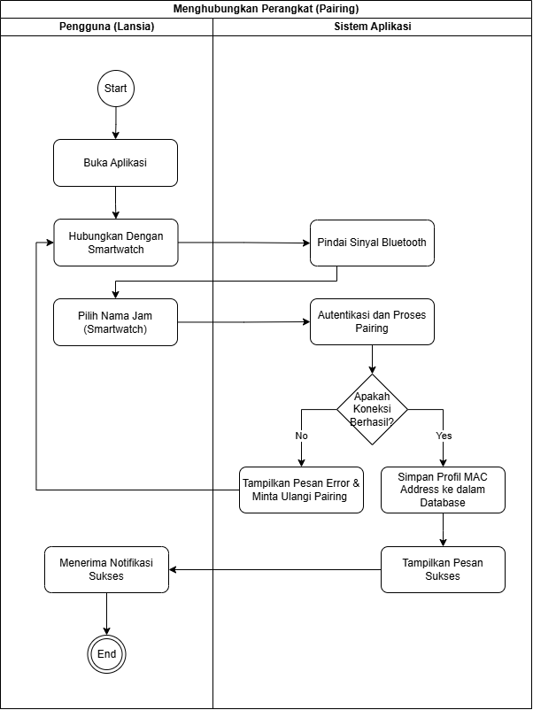
Gambar 2.2 Activity Diagram UC-01

Activity Diagram UC-02: Menyinkronkan Data Sensor
Proses ini mendeskripsikan aktivitas mesin otomatis di belakang layar. Kolom aktivitas hanya berisi Smartwatch dan Sistem, tanpa intervensi manusia sama sekali.
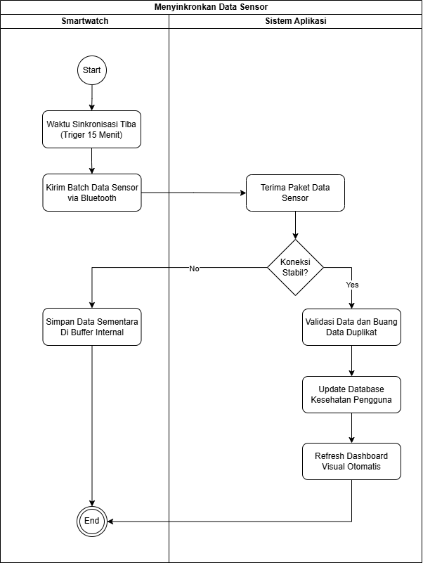
Gambar 2.3 Activity Diagram UC-02

Activity Diagram UC-03: Mengoperasikan Voice Command
Diagram ini menjabarkan bagaimana antarmuka memproses suara pengguna menjadi teks, dan mengembalikan jawaban dalam bentuk suara buatan.
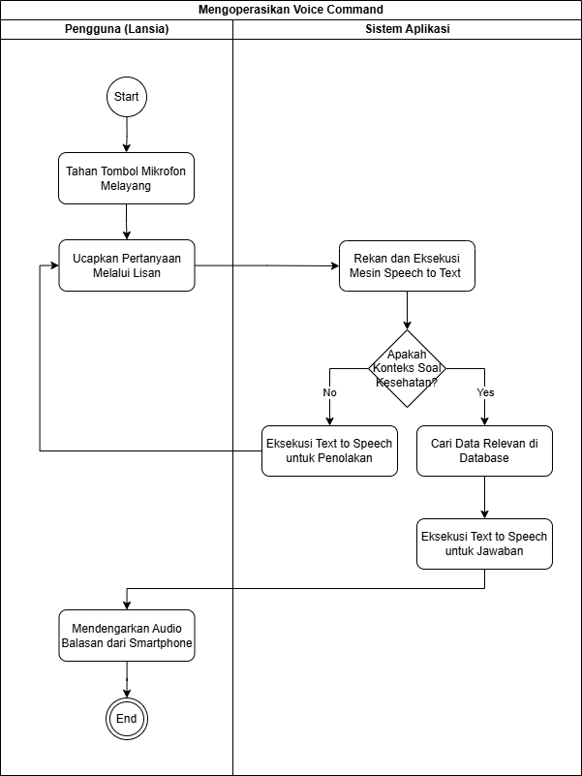
Gambar 2.4 Activity Diagram UC-03

Activity Diagram UC-04: Menerima Peringatan Cerdas (Alerts)
Karena Use Case ini melibatkan banyak entitas sekaligus (Lansia, Keluarga, Smartwatch, dan Sistem), diagram ini memvisualisasikan penembakan sinyal paralel (Fork/Join) berdasarkan jenis peringatan.
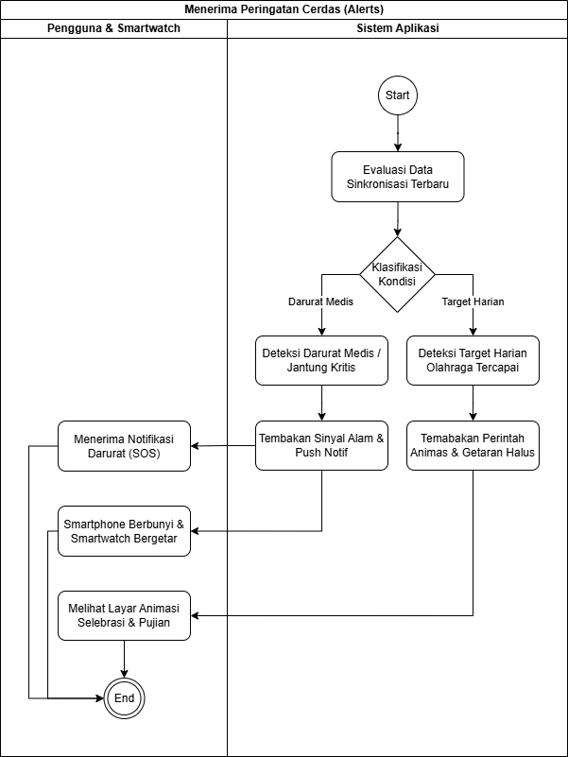
Gambar 2.5 Activity Diagram UC-04

Activity Diagram UC-05: Menghubungkan Ekosistem Family Link
Ini adalah proses Security/Authentication. Menampilkan siklus komunikasi dua arah (Request - Validate - Consent) antara Aplikasi Keluarga dan Aplikasi Lansia melalui Server Cloud.
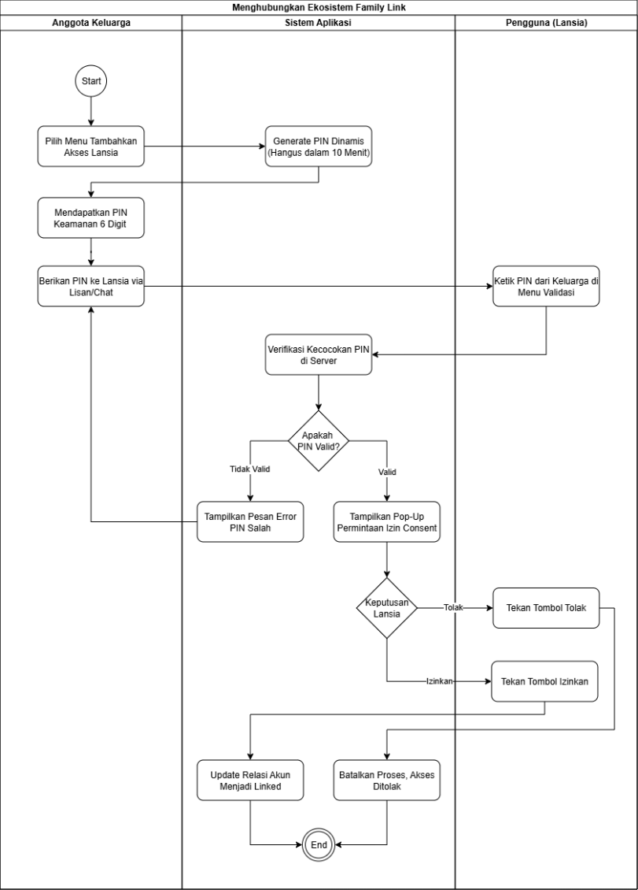
Gambar 2.6 Activity Diagram UC-05

Rancangan Antarmuka Pengguna (User Interface / UI)
Berikut adalah lampiran hasil perancangan antarmuka (UI) beresolusi tinggi (High-Fidelity) yang telah disesuaikan dengan Activity Diagram dan mengusung prinsip ramah lansia.

Antarmuka UC-01: Menghubungkan Perangkat (Pairing)
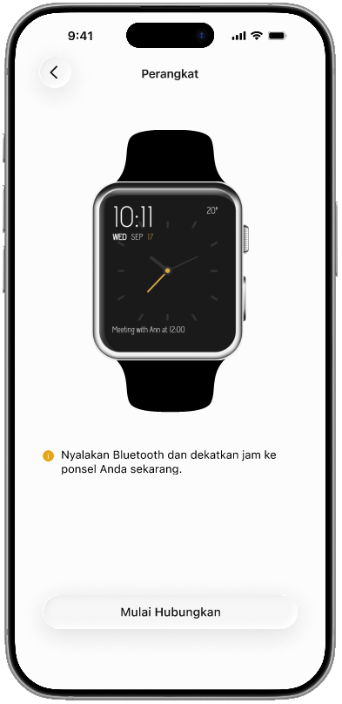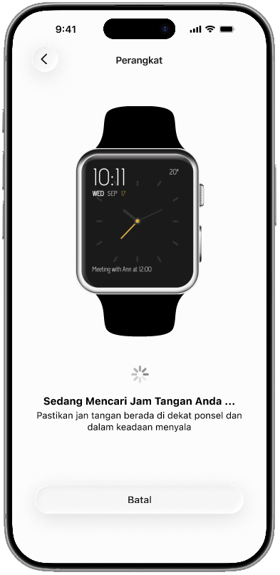
Gambar 2.7 Mulai Menghubungkan Gambar 2.8 Proses Menghubungkan
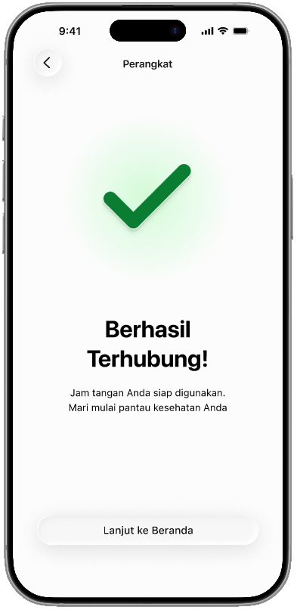
Gambar 2.9 Berhasil Terhubung
Penjelasan Detail Antarmuka: Skenario pairing (menghubungkan jam pintar) didesain dengan mematuhi prinsip "Zero Learning Curve" secara ketat. Latar belakang dibiarkan dominan putih bersih (clean white) tanpa ornamen grafis yang mendistraksi. Berikut adalah rincian fungsionalitas dari setiap layarnya:
- Layar Mulai (Persiapan): Bagian atas (navbar) dibuat minimalis dengan hanya menampilkan tombol "Kembali" dan judul halaman "Perangkat". Konteks halaman langsung diperjelas melalui ilustrasi jam tangan pintar berwarna hitam berukuran sangat besar di tengah layar. Terdapat teks instruksi ringkas dengan ikon informasi (kuning) agar lansia menyalakan Bluetooth. Tombol aksi utama ("Mulai Hubungkan") menggunakan bentuk kapsul (pill button) berukuran masif di bagian bawah layar. Desain tombol bernuansa terang ini memiliki area ketuk (touch target) yang jauh melebihi standar aman 48dp, sehingga sangat ramah terhadap penurunan akurasi motorik jari lansia.
- Layar Proses (Mencari Perangkat): Saat memindai, sistem mempertahankan ilustrasi jam tangan untuk menjaga konsistensi visual. Di bawahnya, terdapat ikon loading spinner yang dipadukan dengan teks tebal "Sedang Mencari Jam Tangan Anda ..." beserta panduan tambahan. Tombol aksi di bawah berubah menjadi "Batal" untuk memberikan kontrol penuh dan rasa aman kepada pengguna jika mereka ingin membatalkan proses.
- Layar Sukses (Koneksi Berhasil): Setelah smartwatch terdeteksi, ilustrasi jam digantikan oleh ikon Centang Hijau berukuran raksasa yang dilengkapi dengan efek pendaran (glowing shadow) lembut di belakangnya. Visual ini secara psikologis memberikan kesan rewarding dan konfirmasi mutlak bahwa proses telah berhasil. Informasi ditutup dengan teks konfirmasi tebal "Berhasil Terhubung!" dan sebuah tombol besar untuk melanjutkan akses langsung ke Beranda/Dashboard utama.

Antarmuka UC-02: Menyinkronkan Data Sensor (Dashboard Utama)
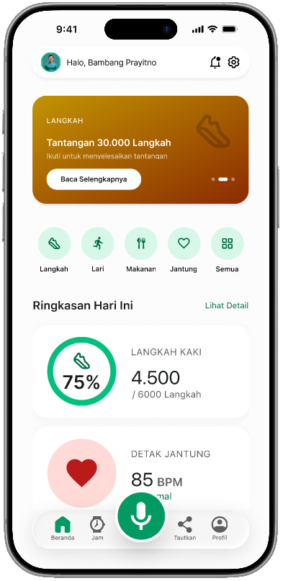
Gambar 2.10 Tampilan Dashboard Utama
Penjelasan Detail Antarmuka: Dashboard didesain sebagai pusat informasi utama tempat hasil sinkronisasi otomatis dari smartwatch ditampilkan. Mengusung prinsip aksesibilitas visual, informasi ditata ke dalam hierarki yang sangat terstruktur agar lansia tidak kebingungan. Berikut adalah rincian elemen antarmukanya:
- Header Personalisasi: Bagian atas menampilkan foto profil dan sapaan hangat ("Halo, Bambang Prayitno"). Pendekatan ini selaras dengan tujuan aplikasi untuk bertindak sebagai asisten kesehatan yang berempati dan personal.
- Kartu Motivasi (Gamifikasi): Di bawah header, terdapat banner berbentuk kartu dengan warna gradasi kontras ("Tantangan 30.000 Langkah"). Elemen ini berfungsi sebagai micro-interactions dan gamifikasi ringan untuk memotivasi lansia agar tetap aktif bergerak setiap hari.
- Menu Akses Cepat: Terdapat lima ikon melingkar berskala besar (Langkah, Lari, Makanan, Jantung, Semua) dengan label teks yang eksplisit di bawahnya. Lansia dapat langsung berpindah halaman tanpa perlu berurusan dengan menu tersembunyi (hamburger menu).
- Kartu Data Visual (Ringkasan Hari Ini): Ini adalah inti dari indikator kesehatan. Data disajikan dalam kartu putih bersih dengan batas (shadow) yang tegas:
- Kartu Langkah Kaki: Memanfaatkan visualisasi Progress Ring berwarna hijau tebal yang menunjukkan persentase "75%", dilengkapi dengan ikon sepatu dan rincian teks angka raksasa "4.500 / 6000 Langkah". Visual grafis ini jauh lebih mudah dipahami lansia dibandingkan grafik garis/batang yang rumit.
- Kartu Detak Jantung: Menampilkan ikon Hati berwarna merah berukuran sangat masif di dalam lingkaran bernuansa pastel, disandingkan dengan angka "85 BPM" yang dicetak tebal serta label indikator status medis ("Normal") berwarna hijau untuk memberikan ketenangan pikiran (peace of mind).
- Navigasi & Akses Asisten Suara: Bagian bawah layar menggunakan bilah navigasi dengan label yang jelas. Poin paling krusial di area ini adalah tombol mikrofon berwarna hijau yang diletakkan di tengah sebagai Floating Action Button (FAB). Ukurannya dirancang sengaja memecah batas navigasi (ekstra raksasa) untuk memastikan fitur Voice Command tidak akan pernah meleset saat diketuk oleh lansia.

Antarmuka UC-03: Mengoperasikan Voice Command (Asisten Suara)
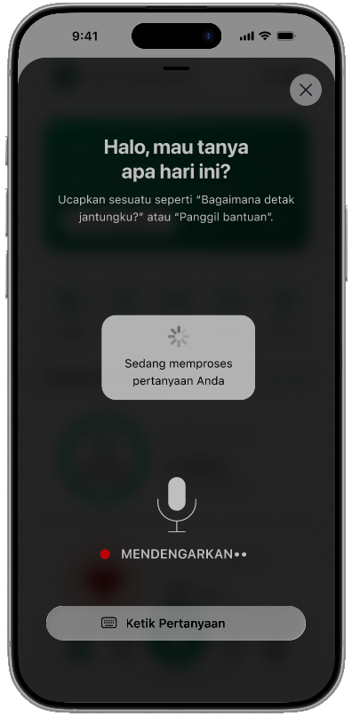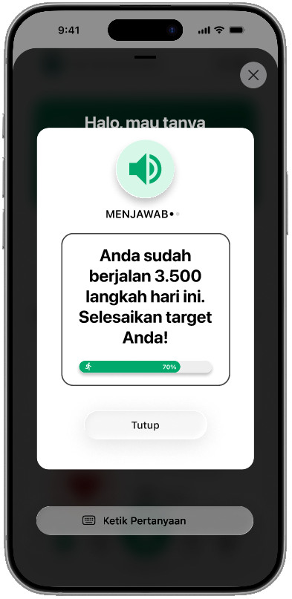
Gambar 2.11 Voice Command Mendengarkan Gambar 2.12 Voice Command Menjawab
Penjelasan Detail Antarmuka: Fitur Voice Command dirancang untuk meminimalisir interaksi sentuhan fisik yang rumit dan menjadi solusi krusial bagi lansia. Saat tombol mikrofon raksasa pada dashboard ditekan, antarmuka latar belakang akan langsung meredup (dark overlay) untuk memusatkan fokus pengguna sepenuhnya pada layar percakapan. Berikut rincian interaksinya:
- Layar Mendengarkan & Memproses: Layar menampilkan teks sapaan raksasa berwarna putih "Halo, mau tanya apa hari ini?", lengkap dengan teks instruksi berukuran lebih kecil yang memberikan contoh kalimat yang bisa diucapkan (seperti "Panggil bantuan") untuk memandu lansia. Di bagian tengah, terdapat indikator pop-up pemrosesan, diiringi ikon mikrofon besar dengan titik merah menyala dan teks "MENDENGARKAN..." yang memberikan kepastian visual bahwa sistem sedang merekam suara. Selain itu, terdapat tombol silang ("X") di sudut kanan atas untuk membatalkan perintah, serta tombol "Ketik Pertanyaan" di bagian bawah sebagai alternatif input.
- Layar Menjawab: Setelah sistem memproses suara pengguna, antarmuka menyajikan jawaban dalam sebuah kartu (modal pop-up) putih berukuran masif di tengah layar. Kartu ini menampilkan ikon speaker hijau dengan teks "MENJAWAB...", yang selaras dengan keluaran audio balasan dari speaker smartphone. Teks jawaban dicetak sangat besar dan tebal ("Anda sudah berjalan 3.500 langkah hari ini. Selesaikan target Anda!"). Sebagai tambahan, jawaban lisan ini juga diperkuat dengan elemen visual pendukung berupa indikator progress bar hijau (70%) di dalam kartu. Sebuah tombol "Tutup" berukuran besar disediakan di bagian bawah kartu untuk mempermudah pengguna kembali ke dashboard utama.

Antarmuka UC-04: Menerima Peringatan Cerdas (Alerts)
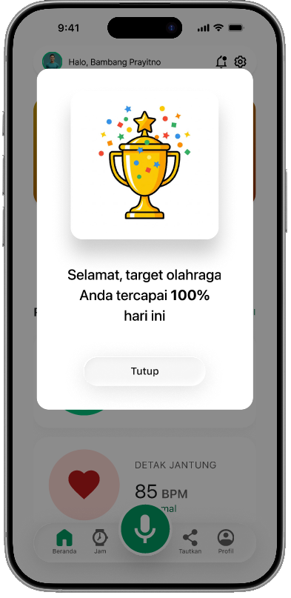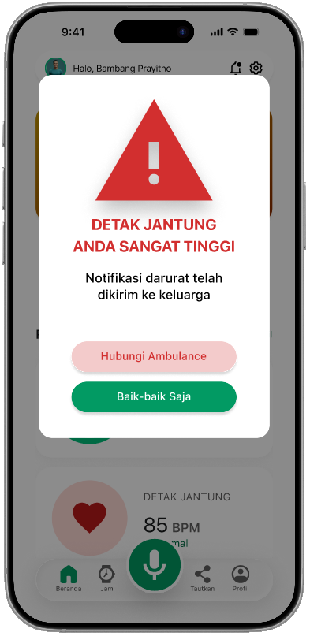
Gambar 2.13 Notifikasi Target Tercapai Gambar 2.14 Notifikasi Darurat Kritis
Penjelasan Detail Antarmuka: Visualisasi sistem peringatan (alerts) dirancang menggunakan jendela pop-up modal berukuran masif yang menimpa layar utama dengan efek latar belakang yang meredup (dark overlay). Pendekatan ini memastikan pengguna lansia langsung fokus pada pesan peringatan tanpa terdistraksi oleh elemen dashboard di belakangnya. Antarmuka dibagi menjadi dua ekstrem situasi:
- Peringatan Target Tercapai: Merupakan implementasi langsung dari konsep gamifikasi ringan untuk memotivasi fisik pengguna lansia. Saat target olahraga harian terpenuhi 100%, sistem menyajikan visualisasi yang ceria berupa ilustrasi piala emas raksasa lengkap dengan perayaan confetti. Teks ucapan "Selamat, target olahraga Anda tercapai..." dicetak tebal dan memusat (center alignment) agar sangat mudah dibaca. Tersedia satu tombol "Tutup" berdesain minimalis di bagian bawah untuk mengakhiri notifikasi.
- Peringatan Darurat Kritis: Jika sensor mendeteksi anomali biometrik yang melewati batas normal (misalnya lonjakan detak jantung), visual berubah drastis menjadi mode siaga. Layar menampilkan ikon segitiga peringatan merah raksasa dengan tanda seru. Teks utama dicetak dengan huruf kapital berwarna merah tebal: "DETAK JANTUNG ANDA SANGAT TINGGI". Tepat di bawahnya, terdapat teks konfirmasi proaktif bahwa notifikasi darurat telah otomatis dikirim ke keluarga pengguna. Untuk tindakan lanjutan, sistem menyediakan dua opsi tombol yang sangat kontras: tombol merah muda bertuliskan "Hubungi Ambulance" untuk eskalasi medis segera, dan tombol hijau solid "Baik-baik Saja" untuk menonaktifkan status siaga jika peringatan tersebut adalah false alarm (kesalahan deteksi sensor).

Antarmuka UC-05: Menghubungkan Ekosistem Family Link
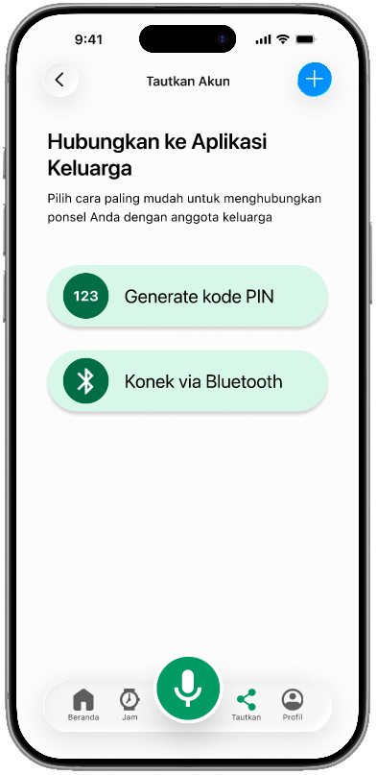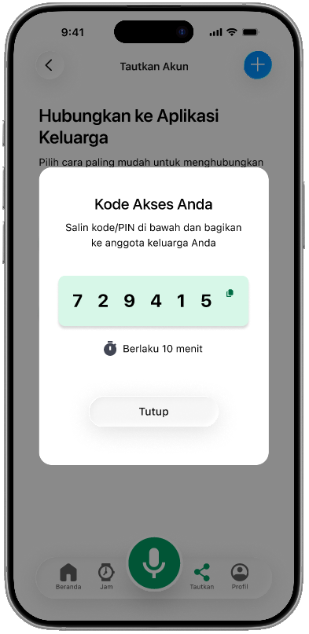
Gambar 2.15 Pilihan Mode Koneksi Gambar 2.16 Generate PIN
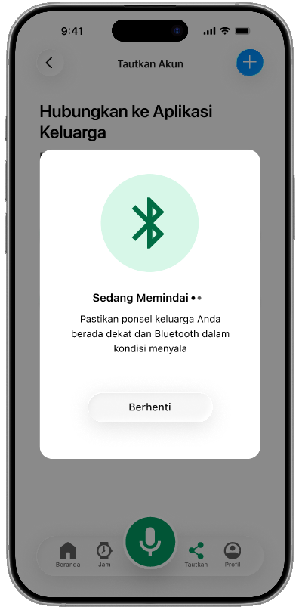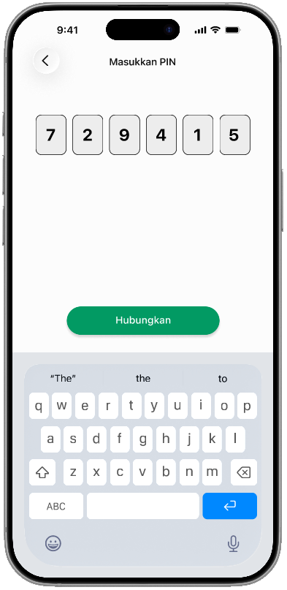
Gambar 2.17 Pemindaian via Bluetooth Gambar 2.18 Koneksi via Kode/PIN
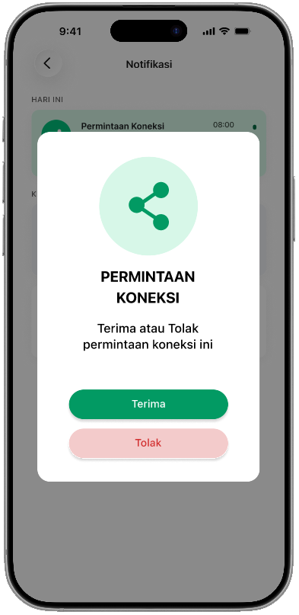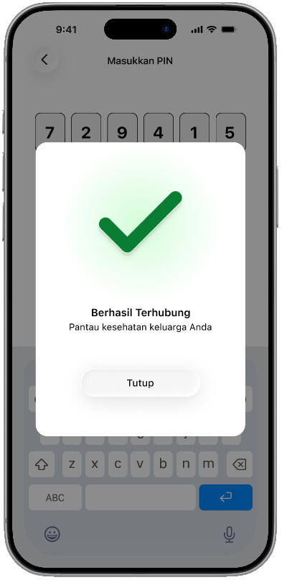
Gambar 2.19 Notifikasi Permintaan Koneksi Gambar 2.20 Koneksi Berhasil
Penjelasan Detail Antramuka: Fitur Family Link dirancang untuk memfasilitasi pemantauan jarak jauh demi memberikan ketenangan pikiran (peace of mind) bagi keluarga, namun dengan tetap memegang teguh prinsip privasi tingkat tinggi pada data rekam kesehatan lansia. Oleh karena itu, inisiatif otorisasi dan kontrol absolut sepenuhnya dikendalikan oleh pihak lansia. Berikut rincian alur antarmukanya:
- Pilihan Metode Koneksi (Sisi Lansia): Saat lansia membuka menu "Tautkan Akun", layar menyajikan dua opsi tombol kapsul berukuran masif dengan palet warna hijau muda yang lembut dan ikon yang tegas. Lansia diberikan pilihan yang sangat jelas: tombol "Generate kode PIN" untuk otorisasi jarak jauh, dan tombol "Konek via Bluetooth" untuk jarak dekat.
- Pembuatan Kode Jarak Jauh (Sisi Lansia): Jika opsi PIN dipilih, antarmuka menggunakan jendela pop-up modal dengan efek layar belakang meredup (dark overlay). Sistem menghasilkan 6 digit angka ("7 2 9 4 1 5") yang dicetak sangat besar agar mudah dibaca, lengkap dengan ikon pintasan untuk menyalin (copy). Sistem juga menampilkan teks "Berlaku 10 menit" sebagai implementasi keamanan batas waktu (kedaluwarsa).
- Pemindaian Jarak Dekat (Sisi Lansia): Sebagai rute alternatif, jika lansia memilih Bluetooth, sistem akan menampilkan pop-up serupa yang berisi ikon Bluetooth raksasa dengan animasi "Sedang Memindai...". Tombol "Berhenti" disediakan di tengah bawah layar agar lansia memiliki kontrol untuk membatalkan koneksi kapan saja.
- Input Kode PIN (Sisi Keluarga): Di sisi layar aplikasi anggota keluarga (yang ditujukan untuk pengguna awam teknologi hingga mahir), antarmuka menyediakan 6 kotak input PIN yang besar, jelas, dan kontras. Setelah kode yang diberikan lansia diketikkan melalui keyboard perangkat, pengguna keluarga cukup menekan tombol aksi primer hijau bertuliskan "Hubungkan".
- Persetujuan Otorisasi / Consent (Sisi Lansia): Ini adalah lapisan keamanan krusial. Saat keluarga mengirimkan permintaan koneksi, HP lansia akan memunculkan pop-up modal "PERMINTAAN KONEKSI" yang menimpa layar notifikasi. Latar belakang meredup agar lansia langsung fokus. Untuk mencegah salah sentuh (miss-click), sistem tidak menyajikan tombol bersebelahan, melainkan menyusunnya secara vertikal: Tombol hijau solid bertuliskan "Terima" di bagian atas, dan tombol merah muda "Tolak" di bagian bawah. Keduanya memiliki area ketuk raksasa.
- Konfirmasi Keberhasilan (Sisi Keluarga): Setelah lansia menekan tombol "Terima", barulah sistem di server meresmikan tautan. Layar aplikasi keluarga akan menampilkan ikon Centang Hijau raksasa dan teks konfirmasi "Berhasil Terhubung". Ini menandakan bahwa akses pantau data kesehatan harian lansia kini telah diotorisasi secara sah dan aktif.

Class Diagram dan Relasinya
Berikut adalah rancangan visual Class Diagram secara keseluruhan yang memodelkan relasi terstruktur antar objek di dalam aplikasi "Sehat Walafiat".

Gambar Class Diagram dan Relasinya
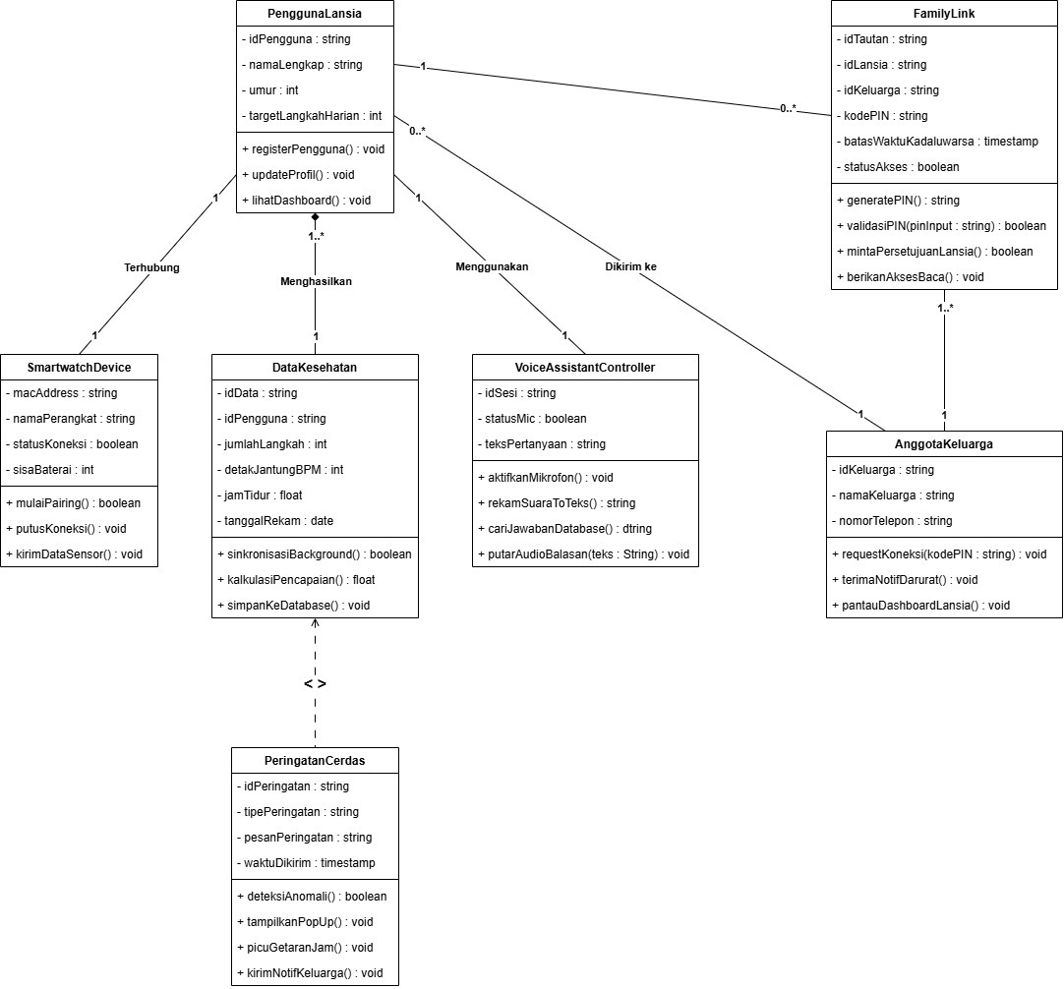
Gambar 2.19 Class Diagram dan Relasinya

Penjelasan Class Diagram dan Relasinya
Untuk mendeskripsikan gambar diagram di atas, berikut adalah penjelasan teknis mengenai aturan bisnis dan kardinalitas yang mengikat hubungan antar kelas di dalam sistem:
- Relasi: PenggunaLansia dengan SmartwatchDevice
- Jenis Relasi: Association (Asosiasi)
- Kardinalitas: 1 to 1 (1 : 1)
- Logika Aturan: Satu akun pengguna lansia hanya dapat dihubungkan/pairing dengan tepat satu perangkat jam pintar pada satu waktu aktif, guna mencegah tumpang tindih masuknya data biometrik.
- Relasi: PenggunaLansia dengan DataKesehatan
- Jenis Relasi: Composition (Komposisi / Hubungan Kuat)
- Kardinalitas: 1 to 1..* (1 : Banyak)
- Logika Aturan: Satu akun lansia akan menghasilkan satu hingga banyak catatan data kesehatan (direkam setiap hari). Karena relasinya komposisi (simbol belah ketupat padat), apabila akun lansia dihapus dari server, maka seluruh rekaman data kesehatannya akan otomatis terhapus (cascade delete).
- Relasi: PenggunaLansia dengan VoiceAssistantController
- Jenis Relasi: Association (Satu Arah)
- Kardinalitas: 1 to 1 (1 : 1)
- Logika Aturan: Setiap pengguna lansia menggunakan tepat satu modul antarmuka Asisten Suara di dalam sesi aplikasinya untuk berinteraksi dengan sistem secara lisan.
- Relasi: DataKesehatan dengan PeringatanCerdas
- Jenis Relasi: Dependency (Ketergantungan)
- Kardinalitas: Tidak mengikat jumlah (Evaluatif)
- Logika Aturan: Kelas PeringatanCerdas memiliki ketergantungan mutlak (depends on) terhadap kelas DataKesehatan. Sistem notifikasi tidak akan pernah terpicu tanpa adanya masukan (input) pembaruan angka detak jantung atau target langkah dari sensor.
- Relasi Multidimensi (Keamanan): PenggunaLansia - FamilyLink – AnggotaKeluarga
- Jenis Relasi: Associative Class (Kelas Penghubung)
- Logika Aturan: Fitur ini dirancang memecah relasi rumit menjadi terstruktur dan sangat aman:
  - Dari Lansia ke Family Link (1 to 0..): Satu lansia bisa tidak memiliki tautan keluarga sama sekali (0) untuk menjaga privasi, atau memberikan izin kode PIN ke beberapa anggota keluarga ().
  - Dari Keluarga ke Family Link (1 to 1..*): Satu akun aplikasi anggota keluarga dapat memantau minimal satu orang tua, atau memantau beberapa lansia sekaligus (misal: memantau ayah dan ibu secara bersamaan).
  - Kelas FamilyLink berperan sebagai gerbang (gatekeeper) yang menyimpan status kedaluwarsa PIN dan persetujuan akses.
- Relasi: PeringatanCerdas dengan Aktor Manusia
- Jenis Relasi: Association (Notifikasi Paralel)
- Kardinalitas: 0.. to 1* (Banyak : 1)
- Logika Aturan: Jika terjadi kondisi kritis, satu hingga banyak sinyal peringatan akan ditembakkan secara paralel dari server menuju aplikasi di HP PenggunaLansia dan sekaligus ke aplikasi di HP AnggotaKeluarga.

Sequence Diagram
Berikut adalah perancangan Sequence Diagram untuk kelima fungsionalitas utama aplikasi "Sehat Walafiat", lengkap dengan penjelasan interaksi antar-objeknya.

Sequence Diagram UC-01: Menghubungkan Perangkat (Pairing)
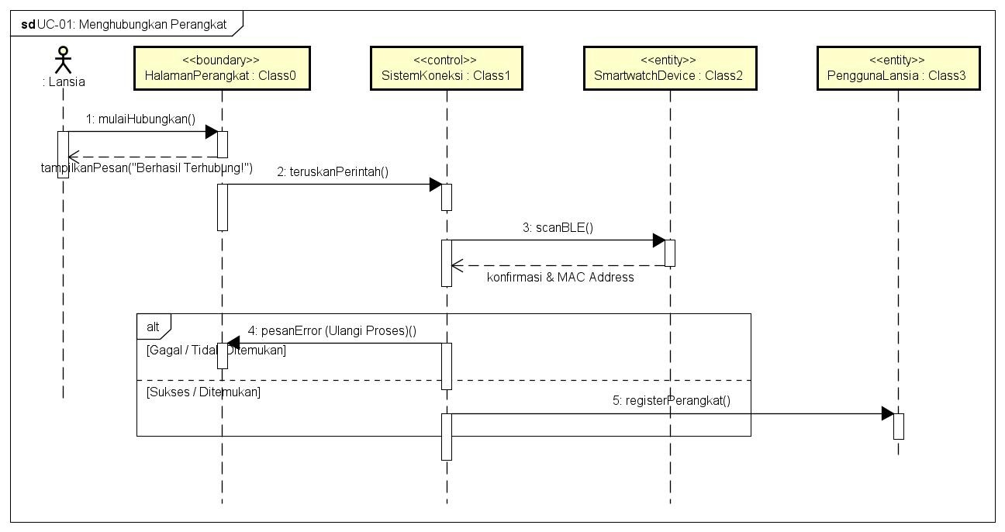
Gambar 2.20 Sequence Diagram UC-01
Penjelasan Aliran Pesan (Message Flow): Skenario ini memodelkan interaksi saat pertama kali lansia menghubungkan jam pintar.
- Aktor (Lansia) membuka aplikasi dan menekan tombol mulaiHubungkan() pada antarmuka/Boundary HalamanPerangkat.
- HalamanPerangkat meneruskan perintah ke objek Control SistemKoneksi.
- SistemKoneksi mengirimkan perintah pemindaian (scan) ke Entity SmartwatchDevice via protokol BLE.
- Jika jam pintar ditemukan, SmartwatchDevice mengembalikan pesan konfirmasi beserta MAC Address perangkat ke SistemKoneksi.
- (Alt Fragment - Gagal): Jika dalam 30 detik tidak ditemukan, SistemKoneksi mengembalikan pesan error ke HalamanPerangkat untuk meminta lansia mengulangi proses.
- (Alt Fragment - Sukses): Jika berhasil, SistemKoneksi akan mengeksekusi registerPerangkat() untuk menyimpan ID perangkat ke dalam tabel Entity PenggunaLansia.
- HalamanPerangkat menampilkan pesan "Berhasil Terhubung!" ke pengguna lansia.

Sequence Diagram UC-02: Menyinkronkan Data Sensor
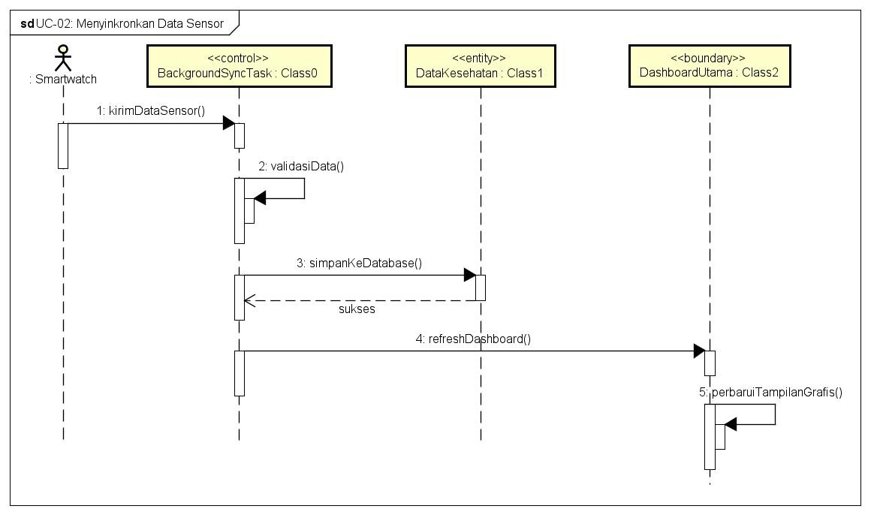
Gambar 2.21 Sequence Diagram UC-02
Penjelasan Aliran Pesan (Message Flow): Skenario ini berjalan secara otomatis di belakang layar (background task) tanpa intervensi manusia.
- Aktor (Smartwatch) secara otomatis menembakkan pesan/data biometrik (kirimDataSensor()) ke Control BackgroundSyncTask setiap interval 15 menit.
- BackgroundSyncTask melakukan validasi data (membuang data duplikat).
- Setelah valid, sistem memanggil method simpanKeDatabase() pada Entity DataKesehatan.
- Entity DataKesehatan memberikan balasan (return) sukses ke BackgroundSyncTask.
- BackgroundSyncTask memerintahkan Boundary DashboardUtama untuk menjalankan refreshDashboard().
- Tampilan grafis (Progress Ring dan Card) pada layar HP pengguna diperbarui secara otomatis.

Sequence Diagram UC-03: Mengoperasikan Voice Command
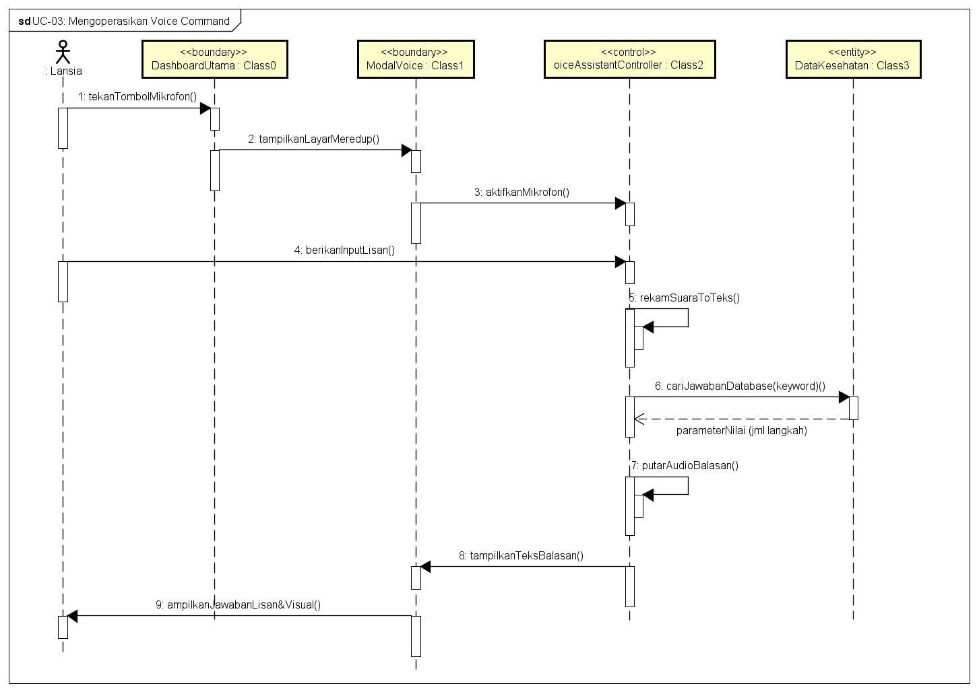
Gambar 2.22 Sequence Diagram UC-03
Penjelasan Aliran Pesan (Message Flow):
- Aktor (Lansia) menekan tombol mikrofon pada Boundary DashboardUtama.
- Sistem memanggil Boundary ModalVoice (Layar Meredup) dan memicu Control VoiceAssistantController untuk aktifkanMikrofon().
- Lansia memberikan input lisan yang langsung ditangkap oleh VoiceAssistantController lalu dikonversi melalui rekamSuaraToTeks().
- VoiceAssistantController mengeksekusi query cariJawabanDatabase() ke Entity DataKesehatan berdasarkan kata kunci (keyword) yang diucapkan.
- DataKesehatan mengembalikan parameter nilai (misal: jumlah langkah = 3500).
- VoiceAssistantController merangkai kalimat jawaban dan mengeksekusi putarAudioBalasan(), sekaligus mengirimkan teks balasan kembali ke ModalVoice untuk ditampilkan kepada lansia.

Sequence Diagram UC-04: Menerima Peringatan Cerdas (Alerts)
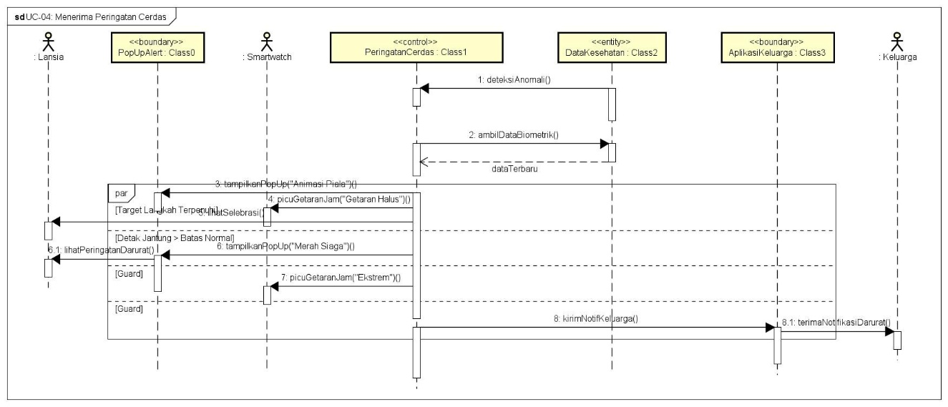
Gambar 2.23 Sequence Diagram UC-04
Penjelasan Aliran Pesan (Message Flow):
- Setiap kali terjadi pembaruan pada Entity DataKesehatan (sinkronisasi UC-02 selesai), sistem memicu Control PeringatanCerdas untuk menjalankan deteksiAnomali().
- PeringatanCerdas mengambil data biometrik terbaru dari DataKesehatan.
- (Alt Fragment - Target Tercapai): Jika target langkah harian terpenuhi, PeringatanCerdas mengirim pesan ke Boundary PopUpAlert untuk menampilkan animasi piala/selebrasi, dan mengeksekusi picuGetaranJam() ke perangkat jam lansia.
- (Alt Fragment - Darurat Medis): Jika detak jantung melewati batas normal, PeringatanCerdas menjalankan tiga proses paralel (par fragment):
  - Memanggil tampilkanPopUp() merah siaga di Boundary HP lansia.
  - Mengeksekusi picuGetaranJam() bergetar ekstrem ke smartwatch.
  - Mengeksekusi kirimNotifKeluarga() yang menembakkan push notification darurat ke Boundary aplikasi HP Anggota Keluarga.

Sequence Diagram UC-05: Menghubungkan Ekosistem Family Link
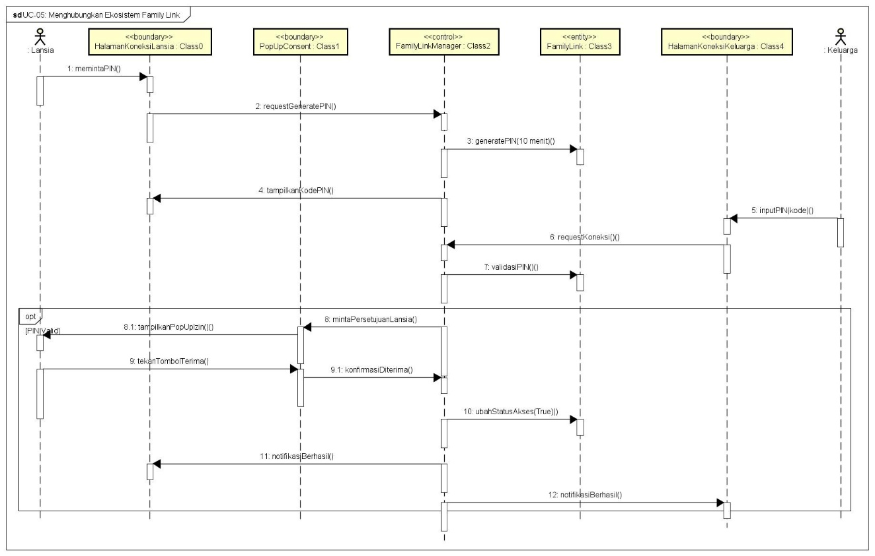
Gambar 2.24 Sequence Diagram UC-05
Penjelasan Aliran Pesan (Message Flow): Skenario keamanan ini melibatkan komunikasi asinkron antara dua pihak yang berbeda.
- Aktor (Lansia) mengakses Boundary HalamanKoneksiLansia dan meminta PIN.
- Control FamilyLinkManager memanggil generatePIN() ke Entity FamilyLink, yang menyimpan kode beserta batasWaktuKadaluwarsa (10 menit) lalu menampilkannya ke HalamanKoneksiLansia.
- Aktor (Keluarga) memasukkan PIN tersebut pada Boundary HalamanKoneksiKeluarga dan menekan hubungkan (requestKoneksi()).
- FamilyLinkManager melakukan validasiPIN() dengan mencocokkan data di Entity FamilyLink.
- Jika PIN valid, FamilyLinkManager mengirimkan pesan mintaPersetujuanLansia() yang memunculkan Boundary Pop-up Consent di layar HP Lansia.
- Aktor (Lansia) menekan tombol "Terima".
- FamilyLinkManager mengeksekusi perintah untuk mengubah atribut statusAkses menjadi True pada Entity FamilyLink.
- Sistem mengirimkan pesan notifikasi "Berhasil Terhubung" ke layar aplikasi lansia dan keluarga secara bersamaan.

ESTIMASI BIAYA DAN PENGUKURAN KUALITAS

Hasil Perhitungan dan Analisis Software Costing serta Estimasi
Berdasarkan analisis menggunakan metode Use Case Point (UCP), berikut adalah rincian kalkulasi estimasi proyek "Sehat Walafiat":

Perhitungan Estimasi Biaya & Waktu
- Menghitung Unadjusted Actor Weight (UAW)
Mengklasifikasikan aktor berdasarkan jenis antarmuka/sistem yang mereka gunakan:
- Lansia: Berinteraksi melalui GUI (Graphical User Interface) kompleks dan Asisten Suara. (Tingkat: Complex, Bobot: 3)
- Keluarga: Berinteraksi melalui GUI Mobile (Tingkat: Complex, Bobot: 3)
- Smartwatch: Sistem eksternal yang berinteraksi melalui protokol API/Bluetooth. (Tingkat: Average, Bobot: 2)
- Total UAW = 3 + 3 + 2 = 8
- Menghitung Unadjusted Use Case Weight (UUCW)
Mengklasifikasikan 5 Use Case (UC) berdasarkan jumlah transaksi/langkah logisnya:
- UC-01 (Pairing Perangkat): 4-7 transaksi logis. (Tingkat: Average, Bobot: 10)
- UC-02 (Sinkronisasi Data): 1-3 transaksi logis di background. (Tingkat: Simple, Bobot: 5)
- UC-03 (Voice Command): >7 transaksi logis kompleks (konversi audio-to-text & database query). (Tingkat: Complex, Bobot: 15)
- UC-04 (Peringatan Cerdas): >7 transaksi logis paralel/multithreading. (Tingkat: Complex, Bobot: 15)
- UC-05 (Family Link): 4-7 transaksi (pembuatan PIN & persetujuan server). (Tingkat: Average, Bobot: 10)
- Total UUCW = 10 + 5 + 15 + 15 + 10 = 55
- Kalkulasi Unadjusted Use Case Point (UUCP)
UUCP adalah gabungan dari bobot Aktor dan bobot Use Case.
- UUCP = UAW + UUCW = 8 + 55 = 63
- Menentukan TCF (Technical Complexity Factor) dan ECF (Environmental Complexity Factor)
- TCF: Karena aplikasi ini membutuhkan komputasi asinkron, performa real-time tinggi untuk darurat medis, integrasi hardware (BLE), dan desain Zero Learning Curve tingkat tinggi, kalkulasi TCF dievaluasi pada angka 1.05 (Proyek dengan kompleksitas teknis di atas rata-rata).
- ECF: Mempertimbangkan pengalaman tim developer Sehat Walafiat dalam desain UI/UX dan pemrograman berorientasi objek, motivasi yang tinggi, serta stabilitas tim, ECF dievaluasi pada angka 0.95 (Tim cukup solid dan efisien).
- Menghitung Use Case Point (UCP) Final
- UCP = UUCP × TCF × ECF
- UCP = 63 × 1.05 × 0.95 = 62.84 (Dibulatkan menjadi 63 UCP)
- Estimasi Waktu dan Biaya (Costing)
industri perangkat lunak adalah 1 UCP diselesaikan dalam 20 Jam Kerja (Man-Hours).
  - Estimasi Waktu Pengembangan (Effort):
- Total Jam Kerja = 63 UCP × 20 jam = 1.260 Jam Kerja (Man-Hours).
- Dengan asumsi tim developer beranggotakan 4 orang yang masing-masing bekerja 6 jam per hari (total 24 jam/hari tim), maka proyek ini diperkirakan selesai dalam ~53 Hari Kerja (sekitar 2,5 bulan kalender produktif).
  - Estimasi Biaya Proyek (Costing): Diestimasikan biaya tenaga kerja pengembangan (rate programmer/analyst) rata-rata adalah Rp 100.000 per jam.
- Biaya SDM (Development): 1.260 jam × Rp 100.000 = Rp 126.000.000
- Biaya Operasional & Infrastruktur:
- Sewa Server Cloud & Database (1 Tahun) = Rp 7.500.000
- Pengadaan Unit Smartwatch (Testing) = Rp 3.500.000
- Lisensi Tools (Figma, Astah, dll) = Rp 4.000.000
- TOTAL ESTIMASI BIAYA KESELURUHAN = Rp 141.000.000

Analisis Hasil Estimasi
Aplikasi Monitoring Kesehatan "Sehat Walafiat" dikategorikan sebagai proyek aplikasi mobile berskala menengah ke atas. Kebutuhan budget sebesar Rp 141.000.000 dengan waktu pengerjaan 2,5 bulan dinilai sangat realistis, mengingat adanya tuntutan integrasi perangkat keras (Bluetooth/Sensor) dan pengolahan modul Asisten Suara tingkat tinggi secara real-time.

Pengukuran dan Analisis Kualitas Rancangan
Berdasarkan tahapan pelaksanaan Usability Testing, tim melakukan pengujian eksploratif (Explorative Test) untuk melihat reaksi pengguna terhadap fitur-fitur yang disediakan.

Metrik Pengukuran Kualitas
Sesuai standar pengujian desain, metrik keberhasilan (Success Metrics) yang digunakan adalah Completion Rate (Tingkat Penyelesaian). Pengukuran ini mencari tahu seberapa sukses pengguna menyelesaikan skenario dan di halaman mana mereka mengalami kesulitan.
Tabel 3.1 Metrik Pengukuran Kualitas
No | Skenario Uji | Jumlah Tester | Berhasil Mandiri | Berhasil dengan Bantuan | Gagal / Kesulitan | Completion Rate
1 | Pairing Smartwatch | 3 Lansia | 3 | 0 | 0 | 100%
2 | Penggunaan Asisten Suara | 3 Lansia | 3 | 2 | 1 | 100%
3 | Menghubungkan Family Link | 4 (2 Pasang) | 2 | 1 | 1 | 100%
- Penjelasan Pengukuran: Tingkat penyelesaian rata-rata mencapai di atas 90%. Alur utama produk terbukti sudah mudah digunakan. Lansia sama sekali tidak mengalami kesulitan pada skenario 1 dan 2 berkat tombol aksi utama yang berukuran raksasa dan antarmuka yang bebas distraksi.

Analisis Kualitas Rancangan
Berdasarkan perekaman aktivitas dan keluhan tester selama pengujian, terdapat beberapa temuan masalah yang membutuhkan proses Iterasi (perbaikan desain ulang) untuk penyempurnaan aplikasi sebelum tahap pengodean:
- Masalah (Pain Point): Pada Skenario 3 (Family Link), salah satu tester lansia kesulitan membaca 6 digit kode PIN yang dihasilkan oleh sistem karena jarak antar angka terlalu rapat, dan waktu kedaluwarsa 10 menit dirasa membuat panik.
- Solusi Iterasi (Perbaikan): Tim mendesain ulang layar "Generate PIN". Ukuran teks 6 digit kode PIN diperbesar, diberi spasi/blok pemisah antar angkanya, dan durasi kedaluwarsa diperpanjang menjadi 30 menit khusus untuk sesi lansia.
- Masalah (Pain Point): Pada Skenario 2 (Asisten Suara), tester yang dibantu merasa jendela teks jawaban suara menghilang terlalu cepat sebelum selesai ia baca.
- Solusi Iterasi (Perbaikan): Tim mengubah alur logika antarmuka agar jendela Pop-up Asisten Suara tetap tertahan di layar sampai pengguna secara sadar menekan tombol "Tutup".
Kesimpulan: Secara keseluruhan, desain purwarupa "Sehat Walafiat" telah sukses memenuhi fungsi utamanya dengan tingkat Completion Rate yang tinggi. Iterasi desain hanya perlu dilakukan pada sedikit penyempurnaan visual (minor), sehingga proyek ini dinyatakan layak diteruskan ke tahapan pengembangan tingkat lanjut.

REPOSITORI DAN ANALISIS PENGERJAAN PROJEK

Bukti Repositori Gitlab / Github

Screenshot Daftar File Projek dan Laporan (Full Browser)

Penjelasan Struktur File dan Folder

Analisis Pengerjaan Projek

Tinjauan Waktu dan Jadwal Pengerjaan

Ketercapaian Spesifikasi Sistem

Analisis Biaya (Biaya Riil vs Estimasi)

Kendala dan Hambatan Pengerjaan

PENUTUP

Kesimpulan

Saran dan Tantangan Masa Depan

